**МИНИСТЕРСТВО ОБРАЗОВАНИЯ И НАУКИ РОССИЙСКОЙ ФЕДЕРАЦИИ**

**МОСКВОВСКИЙ АВИАЦИОННЫЙ ИНСТИТУТ**

**(НАЦИОНАЛЬНЫЙ ИССЛЕДОВАТЕЛЬСКИЙ УНИВЕРСИТЕТ)**

**Институт № 3 «Системы управления, информатика и электроэнергетика»**

**Кафедра 304 «Вычислительные машины, системы и сети»**

Отчет по лабораторной работе №6:

«Моделирование функционирования

Селекторного канала»

по учебной дисциплине:

«Архитектура вычислительных систем»

Вариант 1

**Работу выполнили:**

Студенты группы М30-324Б-19

Шишков А.Ю.  
Малютин А.В.

**Работу проверили:**

Доцент 304 каф. Ходоровский А.З.  
Доцент 304 каф. Жигалов В.И.

Москва 2021

**Содержание**

Задание 3

Структурная схема селекторного канала 4

Структурная схема алгоритма моделирования селекторного канала 5

Программа на языке MCL 6

Результат выполнения программы 9

Вывод 12

Список литературы 13

# Задание

Промоделировать работу селекторного канала при выполнении канальной программы в соответствии с вариантом задания. В процессе моделирования распечатать содержимое регистров канала и ячеек памяти в моменты их изменения.

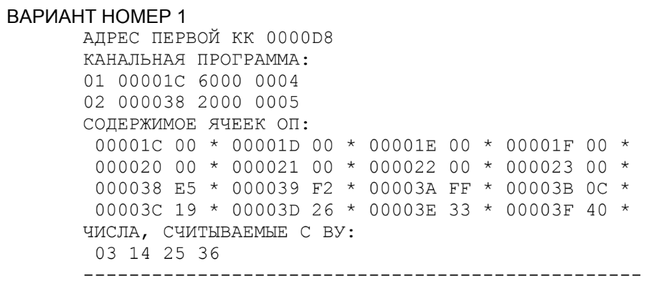

# Структурная схема селекторного канала

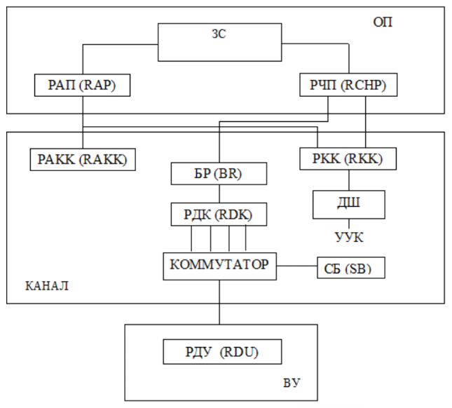

# Структурная схема алгоритма моделирования селекторного канала

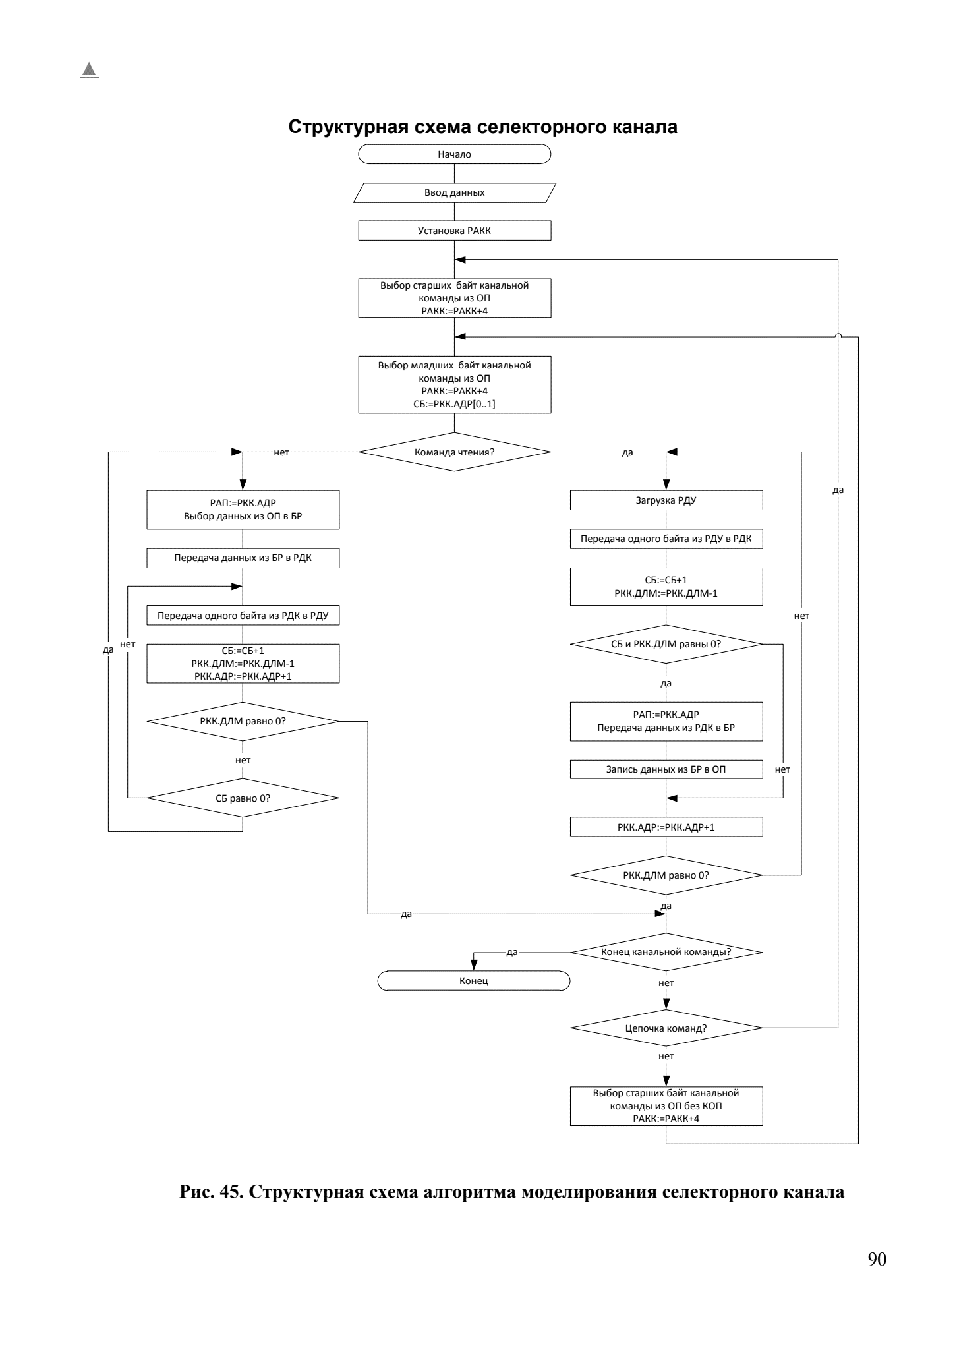

# Программа на языке MCL

WRITELN "**********************************";

WRITELN "* Моделирование функционирования *";

WRITELN "* селекторного канала *";

WRITELN "**********************************";

VAR W7,WB,WF,WI,WJ,WK,WN,WR,WU;

REG SB[2],RAKK[24],RAP[24],RCHP[32],BR[32],RDK[32],RDU[8];

REG W1[5],ADDR[24];

MEM OP[1024][8],PU[16][8];

STRUCT RKK2[32] DLM[16],PRZ[16];

STRUCT RKK1[32] ADR[24],KOP[8];

GOSUB ZAGR;

RAKK := ADDR;

LOOP1:

RAP:=RAKK;

GOSUB OUT_OP;

RKK1 := RCHP;

RAKK:= RAKK+4;

LOOP2:

RAP:=RAKK;

GOSUB OUT_OP;

RKK2:= RCHP;

RAKK:=RAKK+4;

SB:= RKK1[0..1];

IF RKK1.KOP = 1 THEN GOSUB TOREAD;

IF RKK1.KOP = 2 THEN GOSUB TOWRITE;

WRITELN "НЕКОРРЕКТНЫЙ КОД ОПЕРАЦИИ";

END;

TOREAD:

GOSUB Z_RDU;

GOSUB K_U_K;

SB:=SB+1;

RKK2.DLM := RKK2.DLM-1;

GOSUB W_REG;

IF (SB <> 0) AND (RKK2.DLM <> 0) THEN GOSUB DOIT;

RAP:=RKK1.ADR;

BR:=RDK;

GOSUB K_OP;

GOSUB W_OP;

DOIT:

RKK1.ADR:=RKK1.ADR+1;

IF RKK2.DLM<>0 THEN GOTO TOREAD;

GOTO LOOP3;

TOWRITE:

RAP:=RKK1.ADR;

GOSUB OUT_OP;

BR:=RCHP;

RDK:=BR;

LOOP4:

GOSUB K_U_K;

SB:=SB+1;

RKK2.DLM := RKK2.DLM-1;

RKK1.ADR:=RKK1.ADR+1;

GOSUB W_REG;

IF RKK2.DLM=0 THEN GOTO LOOP3;

IF SB=0 THEN GOTO TOWRITE;

GOTO LOOP4;

LOOP3:

IF RKK2.PRZ = 0H2000 THEN GOTO EXIT;

IF RKK2.PRZ = 0H6000 THEN GOTO LOOP1;

IF RKK2.PRZ = OHA000 THEN RAP:=RAKK;

GOSUB OUT_OP;

RKK1[0..23]:=RCHP[0..23];

RAKK:=RAKK+4;

GOTO LOOP2;

EXIT:

END;

K_U_K:

WU:=24-SB*8;

IF RKK1.KOP=1 THEN RDK[WU..(WU+7)]:=RDU;

IF RKK1.KOP=2 THEN RDU:=RDK[WU..(WU+7)];

RETURN;

W_REG:

WRITELN " RKK СЧ.БАЙТ РДК РДУ PAKK ";

WRITE $H2 RKK1.KOP," ",$H6 RKK1.ADR," ";

WRITE $H4 RKK2.PRZ," ",$H4 RKK2.DLM," ";

WRITE $H1 SB," ",$H2 RDK[24..31]," ";

WRITE $H2 RDK[16..23]," ",$H2 RDK[8..15]," ";

WRITELN $H2 RDK[0..7]," ",$H2 RDU," ",$H6 RAKK;

RETURN;

K_OP:

GOSUB OUT_OP;

W1:=(NOT (SB-1))*8;

RCHP[W1..31]:=BR[W1..31];

GOSUB IN_OP;

RETURN;

IN_OP:

FOR WI:=0 TO 3;

WU:=24-WI*8;

OP[RAP+WI]:=RCHP[WU..(WU+7)];

NEXT;

RETURN;

W_OP:

WRITELN " СОДЕРЖИМОЕ ЯЧЕЕК ОП:";

FOR WK:=0 TO 1;

FOR WI:=0 TO 1;

FOR WJ:=0 TO 3;

WU:=OP[ADDR+3+WK*8]+WI*4+WJ;

WRITE $H6 WU," ",$H2 OP[WU]," * ";

NEXT;

WRITELN;

NEXT;NEXT;

RETURN;

OUT_OP:

RAP[0..1]:=0;

FOR WI:=0 TO 3;

WU:=24-WI*8;

RCHP[WU..(WU+7)]:=OP[RAP+WI];

NEXT;

RETURN;

Z_RDU:

RDU:=PU[WR]; WR:=WR+1;

RETURN;

ZAGR:

READ " ВВЕДИТЕ НОМЕР ВАРИАНТА ",WN;

ADDR:=200+WN*16;

WR:=0; W7:=WN*7; WF:=0;

OP[ADDR]:=2; OP[ADDR+8]:=2;

IF WN[0..0]=1 THEN OP[ADDR]:=1;

IF WN[0..0]=0 THEN OP[ADDR+8]:=WN[1..1];

OP[ADDR+7]:=7-W7[0..1]; OP[ADDR+15]:=2+W7[0..1];

IF OP[ADDR+8]=0 THEN OP[ADDR+4]:=160;

IF OP[ADDR+8]<>0 THEN OP[ADDR+4]:=96;

OP[ADDR+12]:=32;

OP[(ADDR+3),2..4]:=W7[0..2]; OP[(ADDR+3),5..6]:=WN[2..3];

OP[ADDR+11]:=OP[ADDR+3]+24+4*WN[0..1];

FOR WI:=0 TO 1;

WJ:=ADDR+8*WI;

IF OP[WJ]=1 THEN WF:=WF+OP[WJ+7];

IF OP[WJ]<>1 THEN GOSUB Z_OP;

NEXT;

WRITELN "ВАРИАНТ НОМЕР ",$D3 WN;

WRITELN "АДРЕС ПЕРВОЙ КАН. КОМАНДЫ ",$H6 ADDR;

WRITELN "КАНАЛЬНАЯ ПРОГРАММА: ";

FOR WI:=0 TO 1;

WRITE " ",$H2 OP[ADDR+WI*8]," ",$H2 OP[ADDR+1+WI*8];

WRITE $H2 OP[ADDR+2+WI*8],$H2 OP[ADDR+3+WI*8]," ";

WRITE $H2 OP[ADDR+4+WI*8],$H2 OP[ADDR+5+WI*8]," ";

WRITELN $H2 OP[ADDR+6+WI*8],$H2 OP[ADDR+7+WI*8];

NEXT;

GOSUB W_OP;

IF WF=0 THEN GOTO WM1;

WRITELN "ЧИСЛА, СЧИТЫВАЕМЫЕ С ВУ:";

FOR WI:=0 TO (WF-1);

PU[WI]:=3+WI*WN*17;

WRITE " ",$H2 PU[WI];

NEXT;

WM1:

WRITELN;

WRITELN "************************************************";

RETURN;

Z_OP:

FOR WK:=0 TO 7;

OP[OP[WJ+3]+WK]:=5+WK*WN*13+WJ;

NEXT;

RETURN;

# Результат выполнения программы

**********************************

* Моделирование функционирования *

* селекторного канала *

**********************************

ВВЕДИТЕ НОМЕР ВАРИАНТА

1

ВАРИАНТ НОМЕР 1

АДРЕС ПЕРВОЙ КАН. КОМАНДЫ 0000D8

КАНАЛЬНАЯ ПРОГРАММА:

01 00001C 6000 0004

02 000038 2000 0005

СОДЕРЖИМОЕ ЯЧЕЕК ОП:

00001C 00 * 00001D 00 * 00001E 00 * 00001F 00 *

000020 00 * 000021 00 * 000022 00 * 000023 00 *

000038 E5 * 000039 F2 * 00003A FF * 00003B 0C *

00003C 19 * 00003D 26 * 00003E 33 * 00003F 40 *

ЧИСЛА, СЧИТЫВАЕМЫЕ С ВУ:

03 14 25 36

************************************************

RKK СЧ.БАЙТ РДК РДУ PAKK

01 00001C 6000 0003 1 03 00 00 00 03 0000E0

RKK СЧ.БАЙТ РДК РДУ PAKK

01 00001D 6000 0002 2 03 14 00 00 14 0000E0

RKK СЧ.БАЙТ РДК РДУ PAKK

01 00001E 6000 0001 3 03 14 25 00 25 0000E0

RKK СЧ.БАЙТ РДК РДУ PAKK

01 00001F 6000 0000 0 03 14 25 36 36 0000E0

СОДЕРЖИМОЕ ЯЧЕЕК ОП:

00001C 03 * 00001D 14 * 00001E 25 * 00001F 36 *

000020 00 * 000021 00 * 000022 00 * 000023 00 *

000038 E5 * 000039 F2 * 00003A FF * 00003B 0C *

00003C 19 * 00003D 26 * 00003E 33 * 00003F 40 *

RKK СЧ.БАЙТ РДК РДУ PAKK

02 000039 2000 0004 1 E5 F2 FF 0C E5 0000E8

RKK СЧ.БАЙТ РДК РДУ PAKK

02 00003A 2000 0003 2 E5 F2 FF 0C F2 0000E8

RKK СЧ.БАЙТ РДК РДУ PAKK

02 00003B 2000 0002 3 E5 F2 FF 0C FF 0000E8

RKK СЧ.БАЙТ РДК РДУ PAKK

02 00003C 2000 0001 0 E5 F2 FF 0C 0C 0000E8

RKK СЧ.БАЙТ РДК РДУ PAKK

02 00003D 2000 0000 1 19 26 33 40 19 0000E8

Содержимое таблицы переменных

00 Переменная: ZF типа регистр; разрядность 1 бит; значение = 0

01 Переменная: NF типа регистр; разрядность 1 бит; значение = 1

02 Переменная: CF типа регистр; разрядность 1 бит; значение = 0

03 Переменная: W7 типа простая переменная; Значение = 7

04 Переменная: WB типа простая переменная; Значение = 0

05 Переменная: WF типа простая переменная; Значение = 4

06 Переменная: WI типа простая переменная; Значение = 4

07 Переменная: WJ типа простая переменная; Значение = 4

08 Переменная: WK типа простая переменная; Значение = 2

09 Переменная: WN типа простая переменная; Значение = 1

10 Переменная: WR типа простая переменная; Значение = 4

11 Переменная: WU типа простая переменная; Значение = 24

12 Переменная: SB типа регистр; разрядность 2 бит; значение = 1

13 Переменная: RAKK типа регистр; разрядность 24 бит; значение = 232

14 Переменная: RAP типа регистр; разрядность 24 бит; значение = 60

15 Переменная: RCHP типа регистр; разрядность 32 бит; значение = 421933888

16 Переменная: BR типа регистр; разрядность 32 бит; значение = 421933888

17 Переменная: RDK типа регистр; разрядность 32 бит; значение = 421933888

18 Переменная: RDU типа регистр; разрядность 8 бит; значение = 25

19 Переменная: W1 типа регистр; разрядность 5 бит; значение = 0

20 Переменная: ADDR типа регистр; разрядность 24 бит; значение = 216

21 Переменная: OP типа память; из 1024 ячеек по 8 бит

22 Переменная: PU типа память; из 16 ячеек по 8 бит

23 Переменная: RKK2 типа структура; разрядность 32 бит; значение = 536870912

Поле: DLM; разрядность 16 бит;

Поле: PRZ; разрядность 16 бит;

24 Переменная: RKK1 типа структура; разрядность 32 бит; значение = 33554493

Поле: ADR; разрядность 24 бит;

Поле: KOP; разрядность 8 бит;

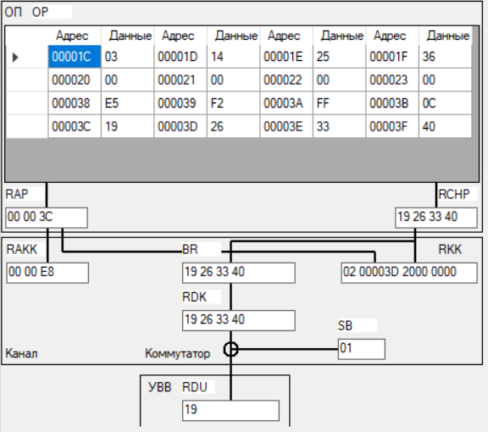

# Вывод

В данной работе изучено функционирование селекторного канала при обслуживании одного или нескольких высокоскоростных внешних устройств и промоделирована работа селекторного канала при выполнении канальной программы.

# Список литературы

**Организация ЭВМ и систем:** Учебное пособие / авт. Г. А. Звонарева А. В. Корнеенкова. - Москва : МАИ, 2011.